Poročilo o epidemiološki situaciji z napovedmi
Poročilo pripravljeno: 2023-04-01 20:55.
Aktualni podatki: 2023-04-01.

Epidemiološka situacija s kratkoročnimi napovedmi
teden | stanje/napoved okuženi | stanje/napoved spr. bolnišnice | stanje/napoved spr. EIT | stanje/napoved umrli*
2 tedna nazaj | 2905 | 73 | 6 | 27
1 teden nazaj | 3039 | 63 | 7 | 19
ta teden | 3000 [2500, 4000] | 40 [30, 40] | 7 [7, 7] | 31 [30, 33]
1 teden naprej | 3500 [2500, 3500] | 40 [30, 40] | 7 [7, 7] | 31 [29, 33]
2 tedna naprej | 3500 [2500, 4000] | 40 [30, 50] | 7 [7, 8] | 31 [26, 36]
* podatki se lahko popravijo tudi za nazaj

Reprodukcijsko število

Trenutna ocena
ocena
Rt = 0.93, CI50=[0.86, 0.99]

Gibanje trenutnega reprodukcijskega števila Rt
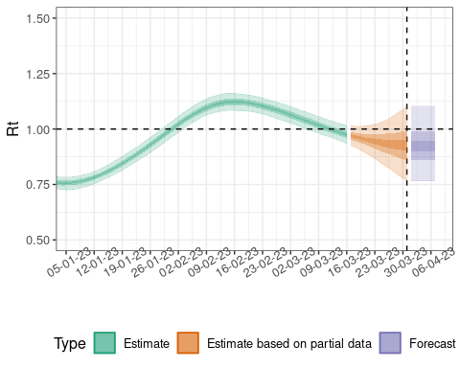

Situacija po Evropi

Okužbe
Sedem-dnevno povprečno število potrjenih primerov na 1M prebivalcev.
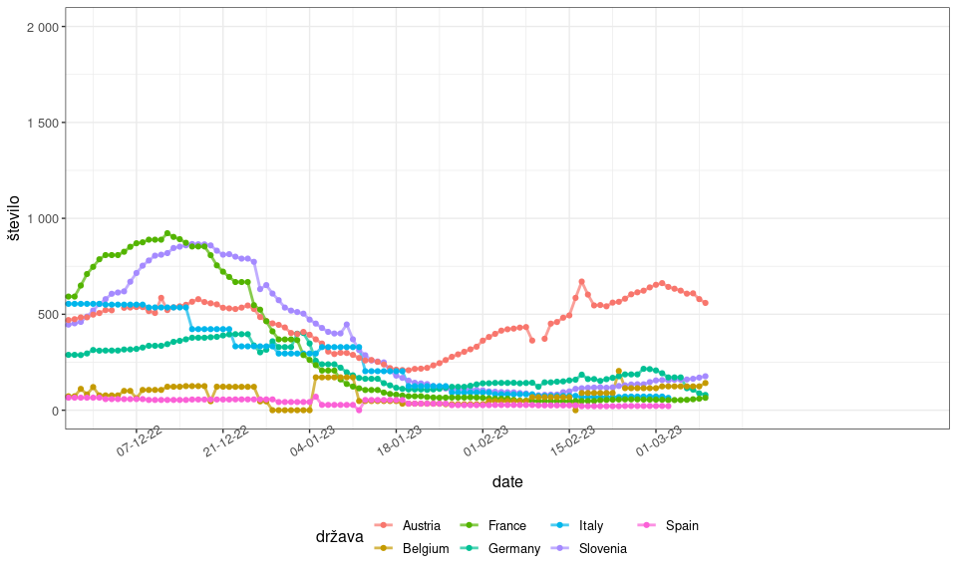

Hospitalizacije
Tedensko število sprejemov na 1 M prebivalcev.
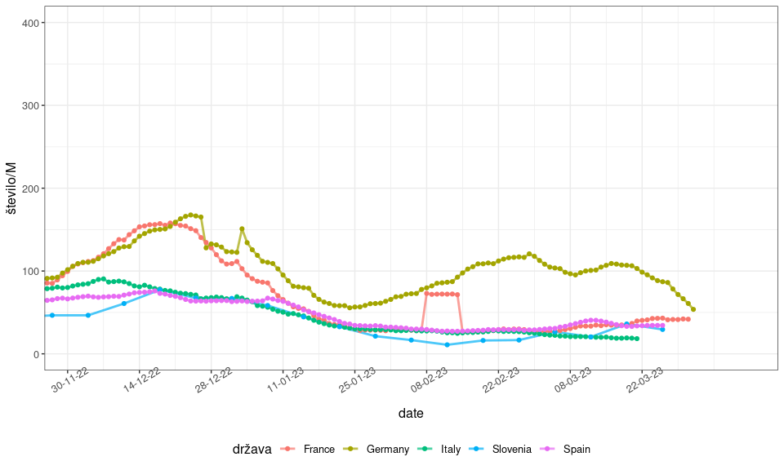

Projekcije

Projekcije dnevno potrjeni primeri: 7-dnevno povprečje
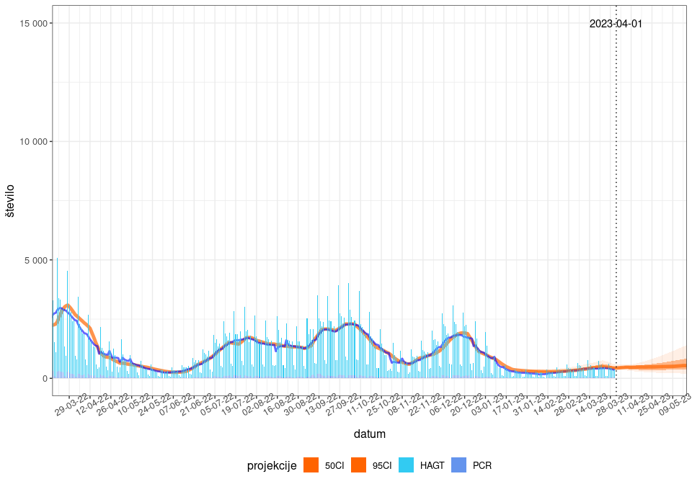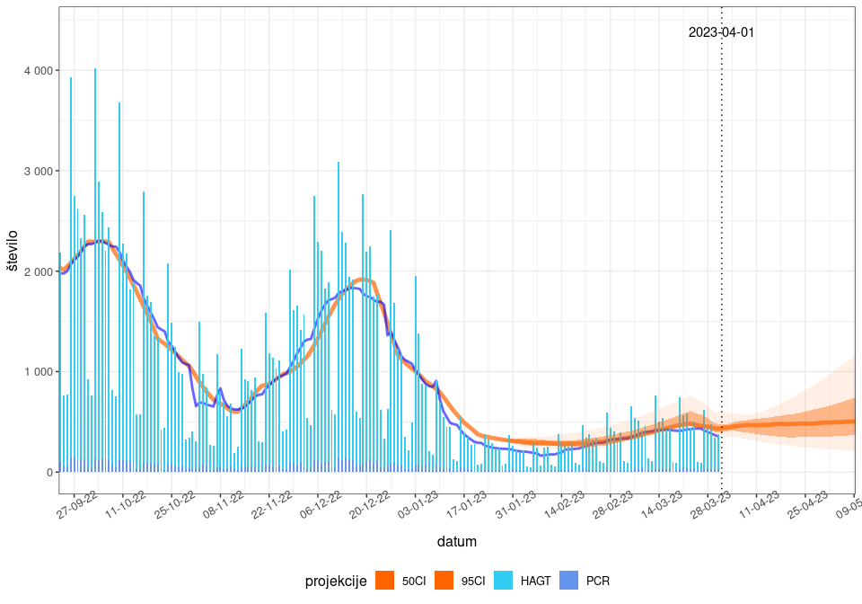

Projekcije hospitalizacije
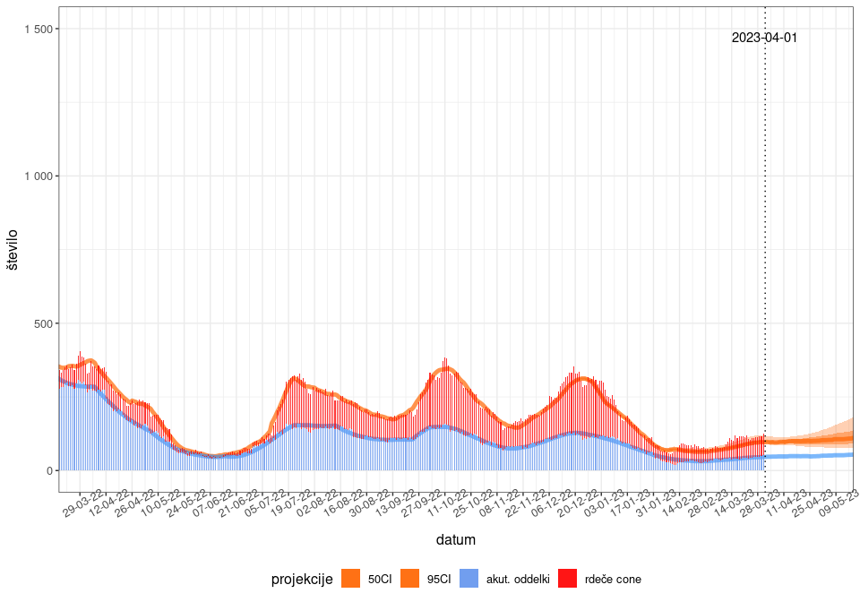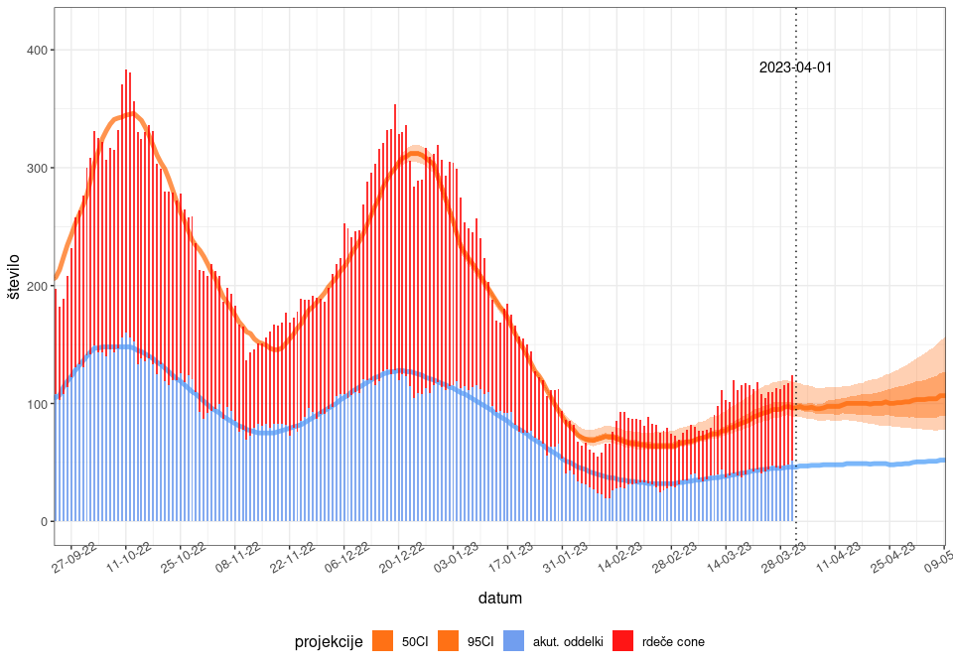

Projekcije intenzivna nega
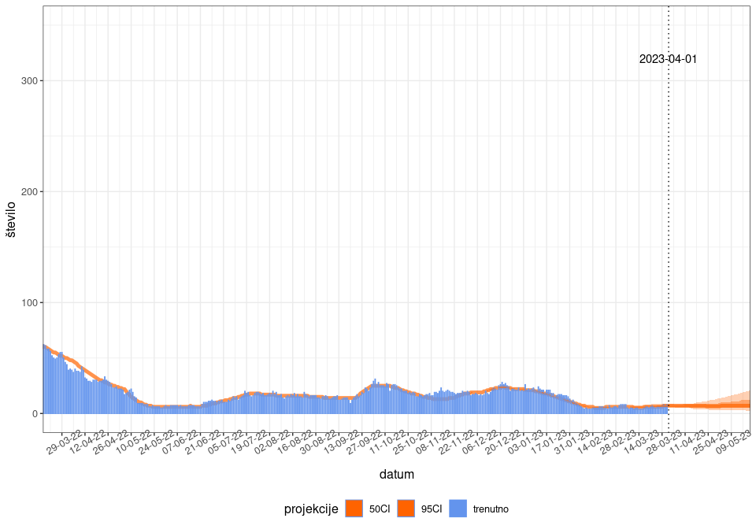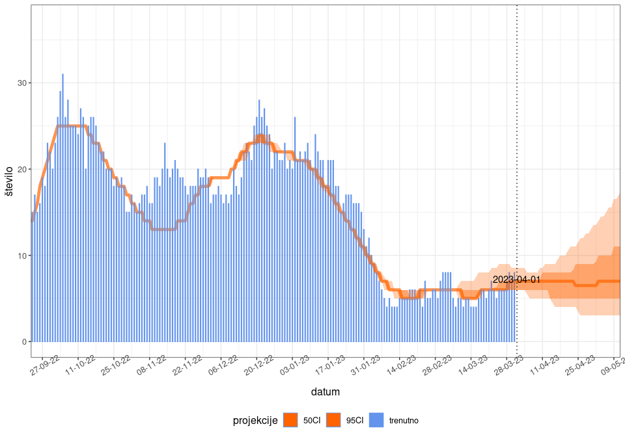

Projekcije dnevno umrlih: 7-dnevno povprečje
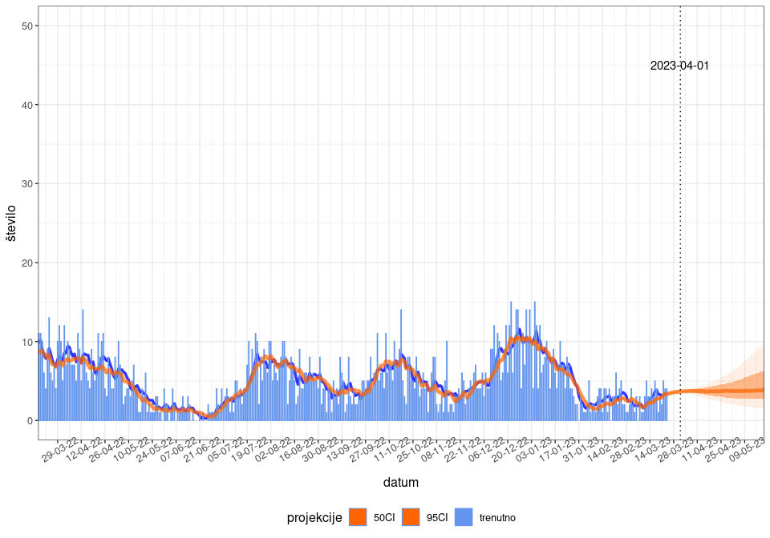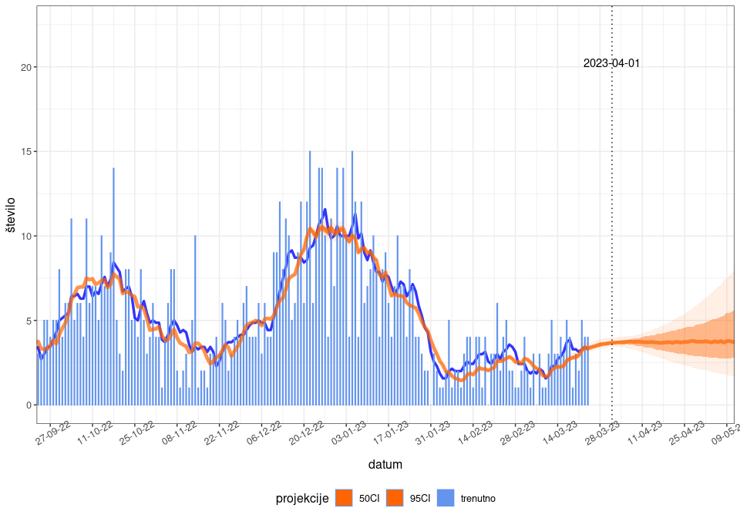

Končne ugotovitve

